My Dream

大家早上好，我是shy！

我是个爱玩电子游戏的人，我妈妈常说，我学会玩游戏比学会叫爸爸还早。

我在很小的时候就有拥有了一台小霸王游戏机，那是我游戏的启蒙。

我在多合一的卡带里体验了超级马里奥兄弟、魂斗罗这些经典之作。

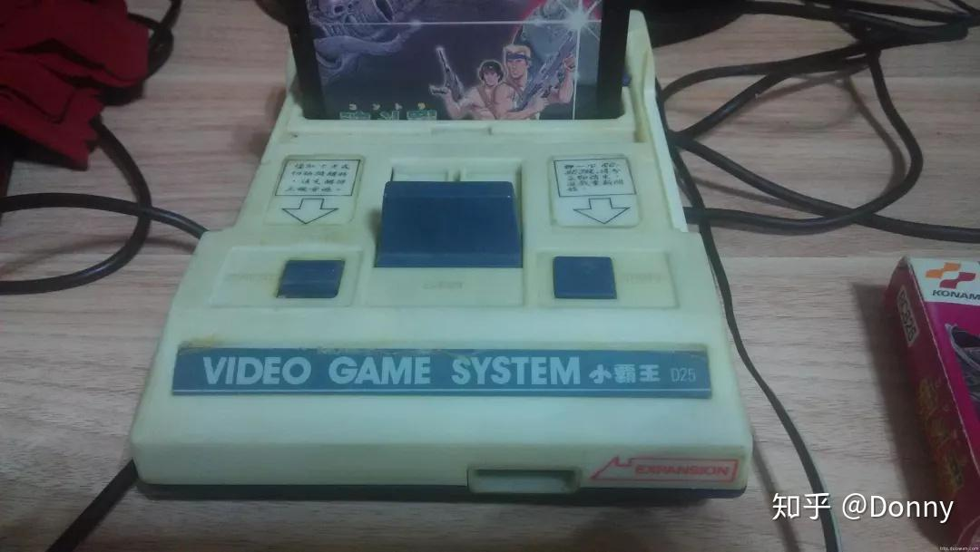

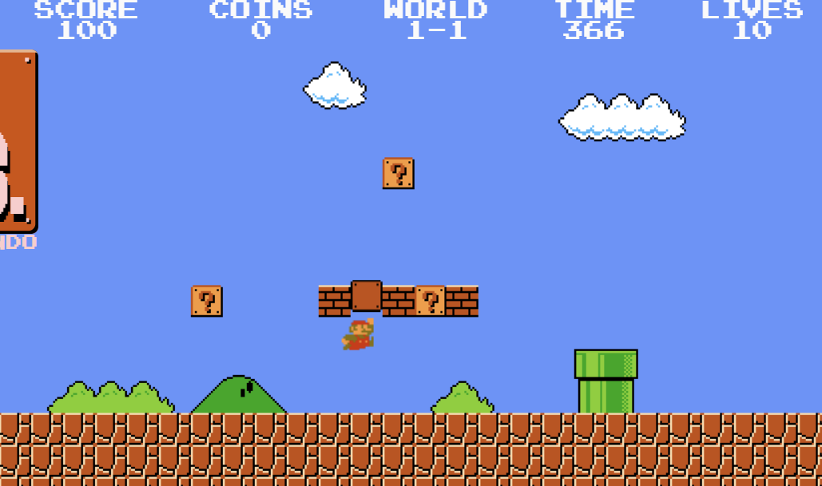

我5岁的时候，家里买了一台电脑，最初我拿他看动画片，但后来我发现了这两个东西：





4399小游戏和7K7K小游戏网站，这些flash小游戏陪我度过了一段愉快的时光。

在很小的时候我就知道了：电子游戏可以给人带来快乐。

再后来我发现了minecraft

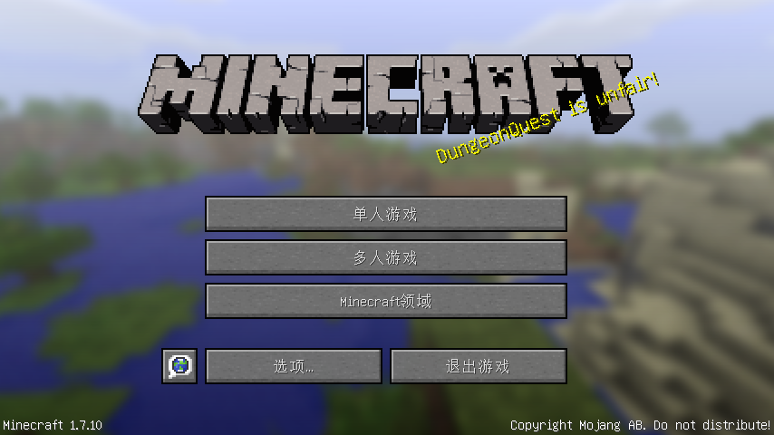

我在或国内或国外的服务器上认识了好多朋友，有一些甚至现在还保持联系。那时我知道了，电子游戏可以架起人与人之间联系的桥梁。

再后来，我发现了一些模拟器游戏，

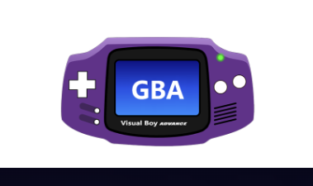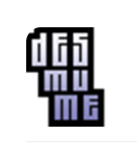

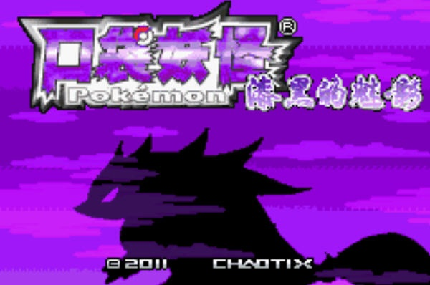

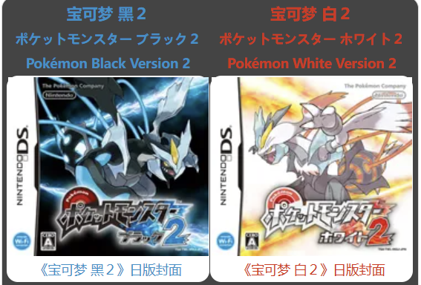

因为当时我的电脑配置不够，3ds模拟器运行不了，那时我特别特别想要一台3ds

不过我爸爸把switch作为我上高中的礼物送给了我。

后来，我偶然看到了super smash bros ultimate这款游戏的开发历史和其玩家社群十多年间沉淀出来的文化，这深深触动了我，它让我意识到：电子游戏居然可以这么浪漫。

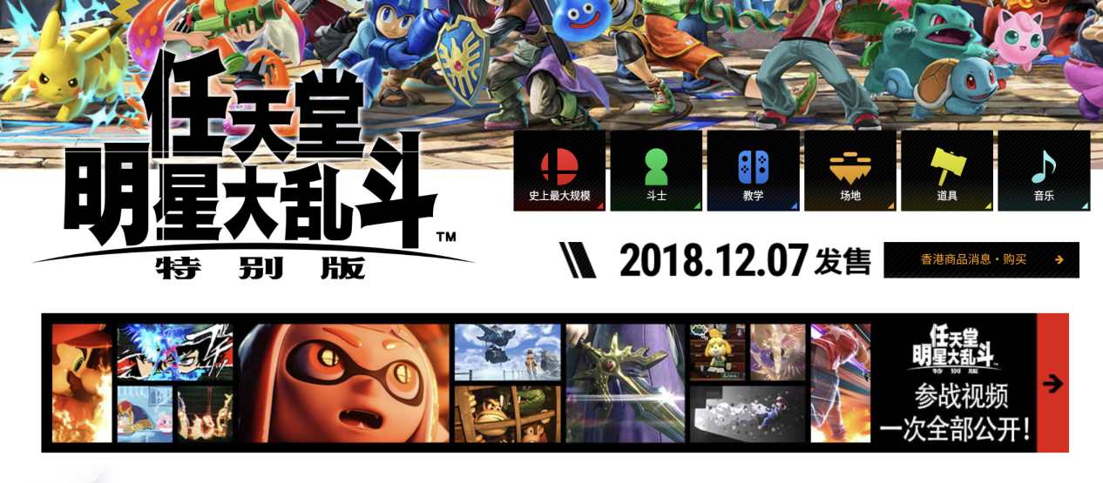

任天堂前社长岩田聪在《玩者之心》演讲中说的：

On my business card, I am a corporate president.

In my mind, I am a game developer.

But in my heart, I am a gamer.

这句话深深影响了我。

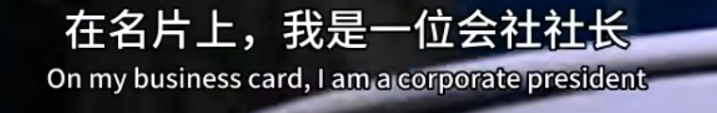

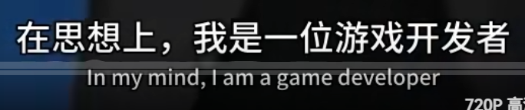

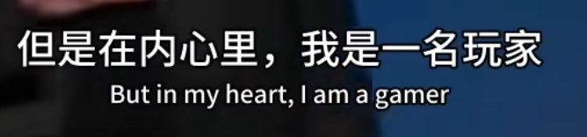

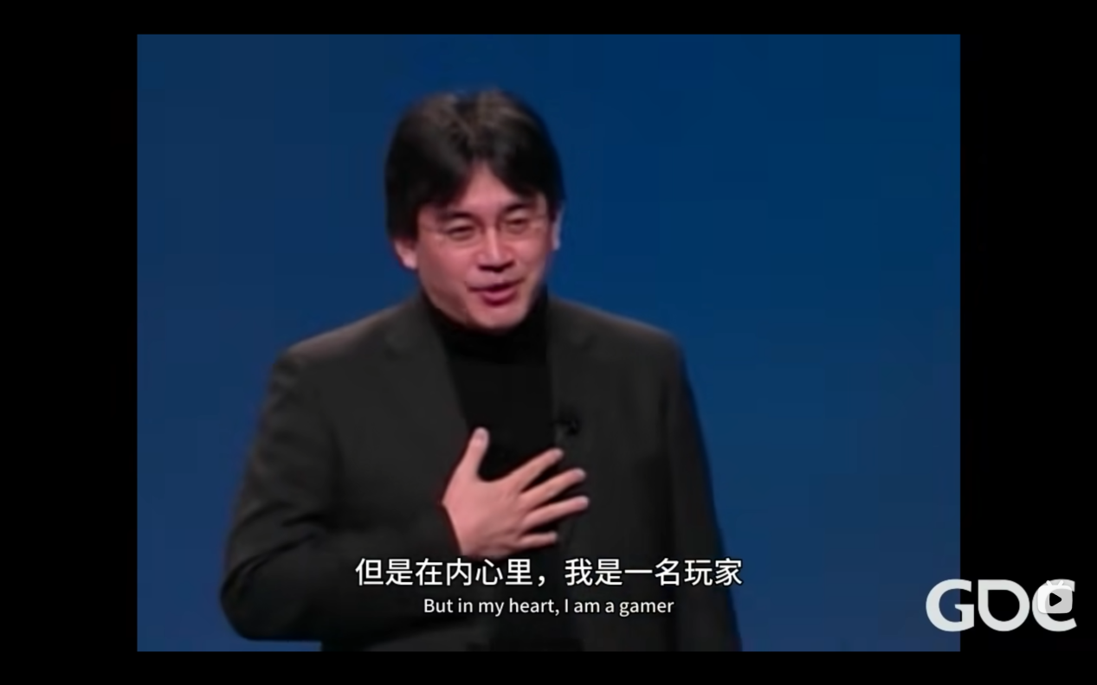

高中时，学习和生活的压力让我一度想要逃避。为了缓解焦虑，我甚至高考前两个月每天还在熬夜玩游戏。我是幸运的，那一年persona5刚好打了折——不过我更愿读作persona，Arknights更新了孤星。

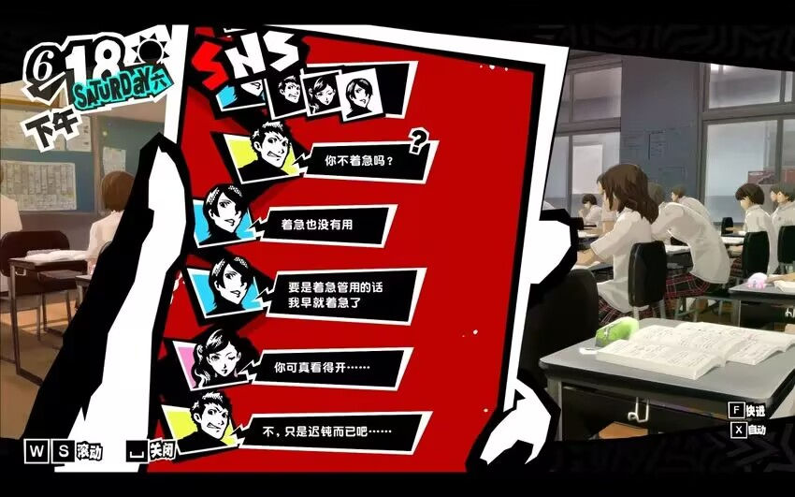

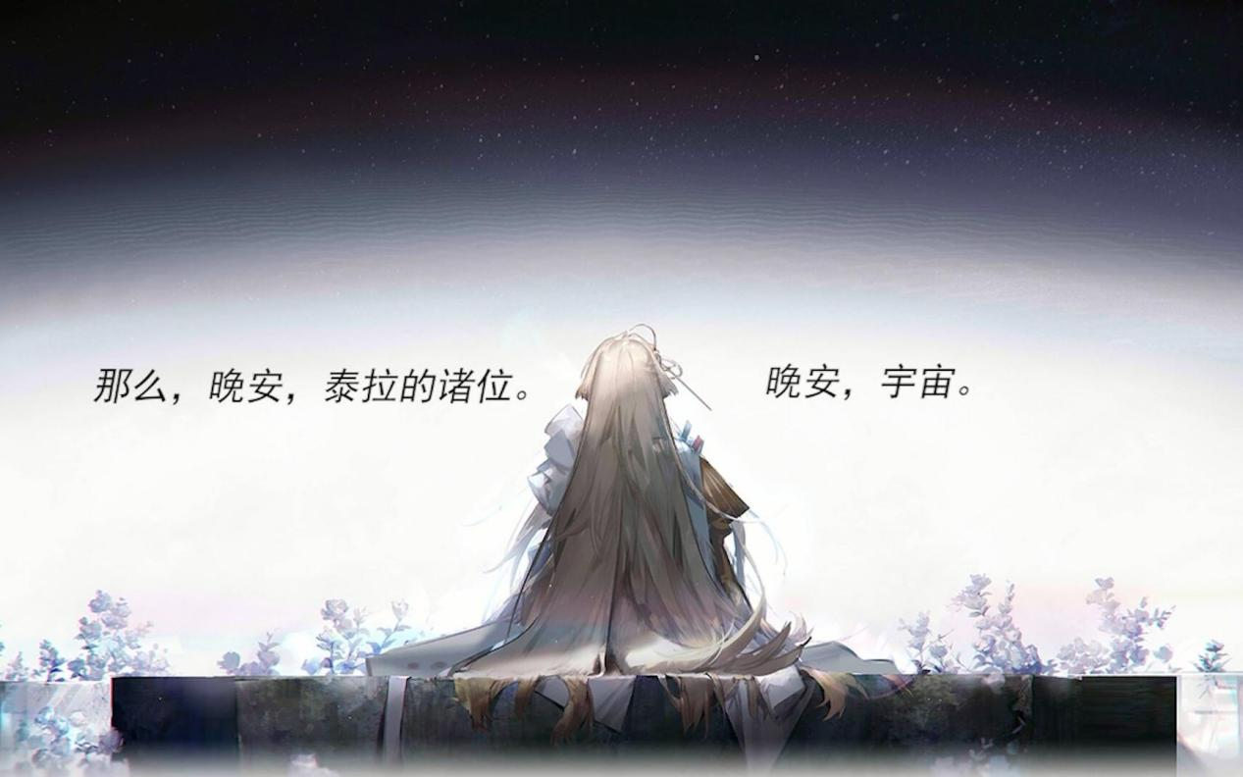

前者关于反抗和内心的故事和后者关于探索和理想的故事给那个迷茫的我带来了巨大的力量，甚至直接改变了我的命运：我只用了一个月就提升了100分。

那时我知道了：电子游戏可以给人带来力量。

高考填报志愿时，我暗下决心：我要做出能给人带来快乐、力量，能够为人们建立起联系的浪漫的电子游戏。这就是我的梦想。

于是，上了大学之后，我自学了godot和unity游戏引擎的使用方法，

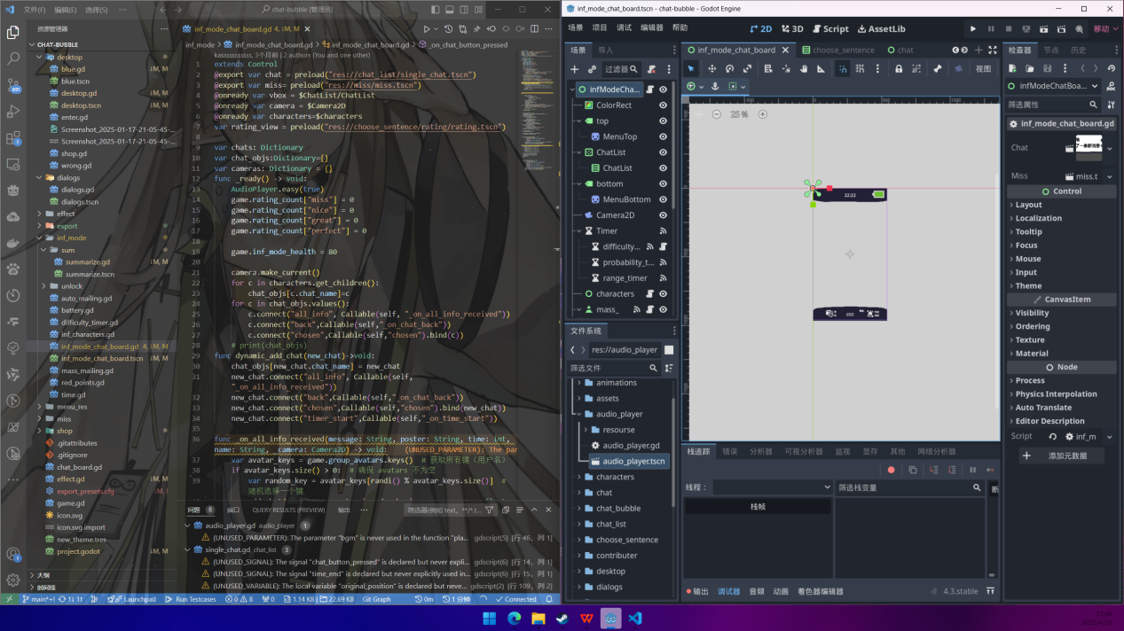

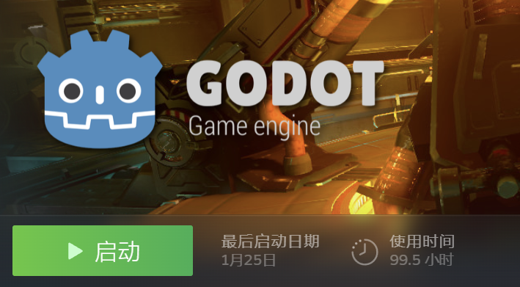



然后，在过去的一年里，我参加了三次GameJam活动——这是一种游戏开发者聚集在一起围绕某一个主题开发游戏的活动。

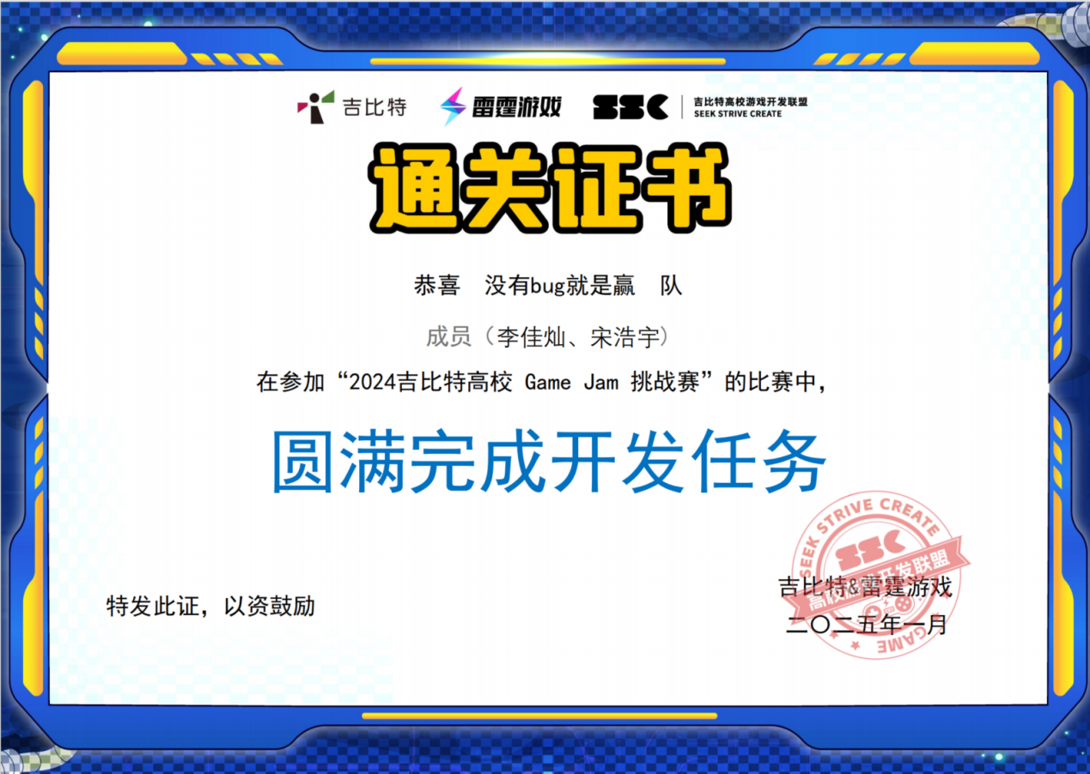

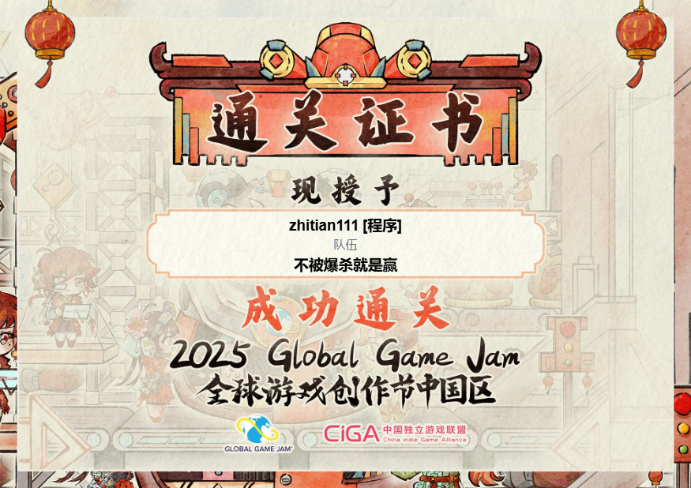

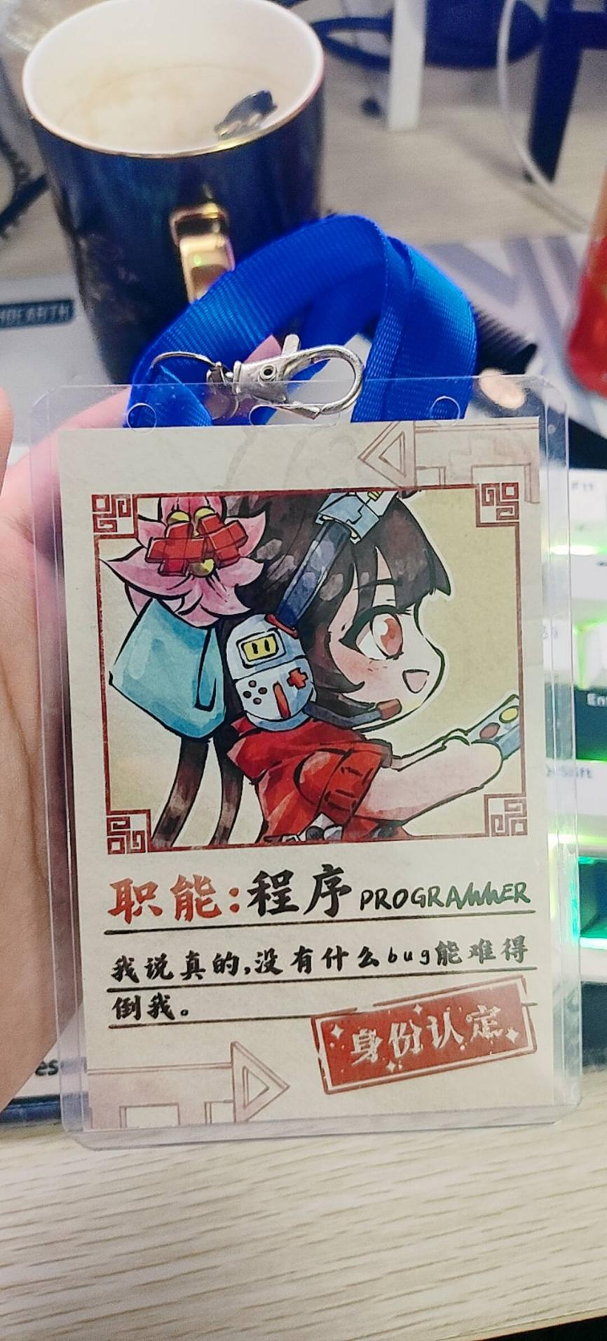

尽管和真正的高手相比我从设计到开发的能力都还有很长的路要走，但我相信只要我坚持下去，一定有机会成为下一个宫本茂——那个创作出超级马里奥兄弟和塞尔达传说的游戏开发领域的“神”